  http://WWW.CABARE.NET © | Mises à jour MBSA  - sys 28 – Travaux Pratiques -
M.B.S.A. - Windows Server Update Services M.B.S.A. 2.2 - WSUS 3.0 - WSUS 3.0 SP2 -
Michel Cabaré – Ver 2.0 – Janv 2010-

MBSA 2.2
Travaux Pratiques

Michel Cabaré – Ver 2.1 – janv 2010 www.cabare.net ©

table des matiÈres

MBSA poste distant 3
Installation MBSA – Adressage IP – Pare-feu: 3
Comptes Utilisateurs: 4
Services et paramétrages: 4
Agent Windows Update: 5
Récapitulatif procédure MBSA poste Distant: 6
Procédure MBSA sur Xp Sp2: 8
Procédure MBSA sur Seven: 8

MBSA poste distant

Installation MBSA – Adressage IP – Pare-feu:
Une fois MBSA installé sur notre poste SEVEN, on vérifie au niveau IP la bonne communication entre les deux machines.
Bien sur pour pinger une machine SEVEN, il faut soit désactiver le Pare-Feu, soit activer les règles par défaut
Partage de Fichier et d'imprimantes (Demande d'écho – Traffic entrant ICMPv4)
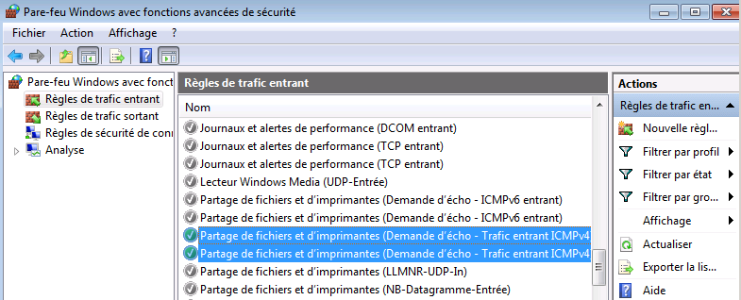
Imaginons que nous souhaitions lancer MBSA sur le poste 192.168.1.201
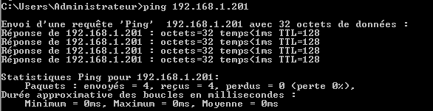
Si on lance l'analyse telle que
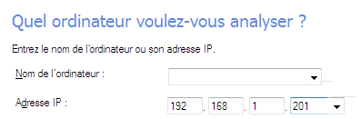
On obtiendra probablement si son pare-feu est actif…
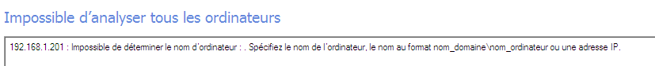
Les ports TCP 139 et 445 ainsi que UDP 137 et 138 doivent être ouverts…

Comptes Utilisateurs:
On obtient si le pare-feu est inactif…(ou les ports ouverts correctement)
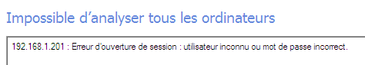
Le compte utilisateur "lanceur" de MBSA doit être administrateur non seulement sur la machine ou MBSA est installé, mais aussi administrateur sur la poste que l'on essaye d'analyser…

Services et paramétrages:
Le profil réseau utilisé sur la machine que l'on essaye d'analyser ET le poste sur lequel MBSA est installé, doit autoriser les partages de fichiers et d'imprimantes
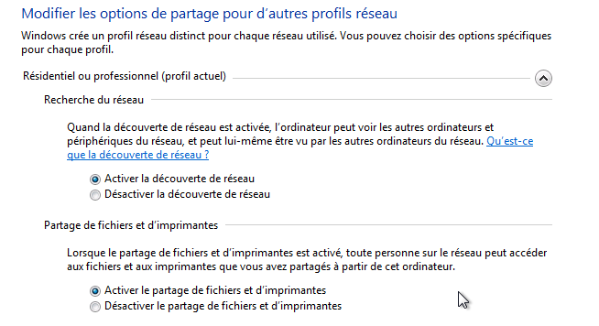
Les services suivants sont nécessaires :
- Registre à distance (manuel par défaut)
- Serveur (démarré par défaut)
- Windows update (démarré par défaut)
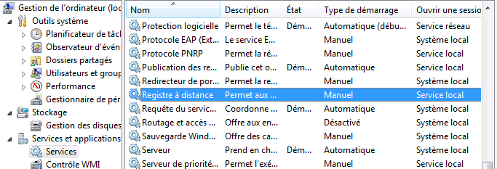

Agent Windows Update:
Un agent Windows Update peut être requis…
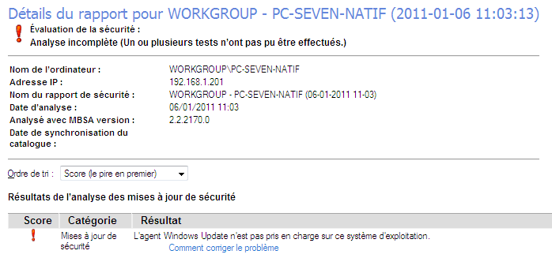
MBSA peut installer l'agent Windows Update en activant la case à cocher Configurer les ordinateurs pour Microsoft Update et la configuration minimale requise pour les analyses avant d'effectuer une analyse des mises à jour de sécurité
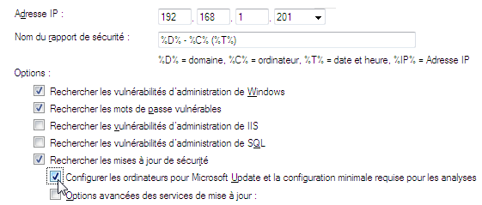

Et voilà …
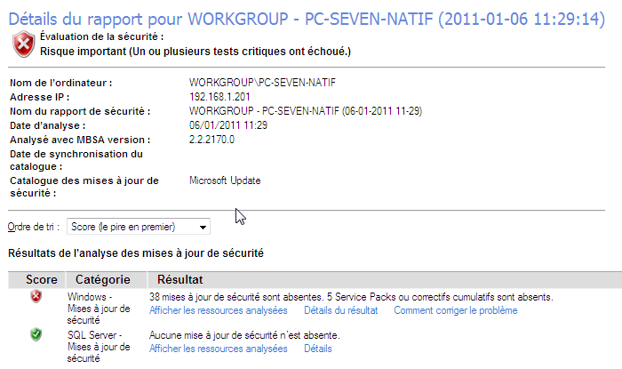

Récapitulatif procédure MBSA poste Distant:
- Compte Utilisateur : Il doit être Administrateur des 2 coté, c'est à dire
Administrateur : sur la machine ou MBSA est installé
Administrateur : sur la machine que l'on essaye d'analyser avec MBSA

- Autorisations Seven profil Réseau :
Il faut autoriser les partages de fichiers et d'imprimantes
- Autorisations XP partage réseaux simplifiés:
Il faut désactiver les partages simplifiés (authentification par compte/mdp)

- Services Requis :
Registre à distance (manuel par défaut)
Serveur (démarré par défaut)
Windows update (démarré par défaut)

- Pare-Feu Seven - XP : Soit on le désactive…
Soit on ouvre les Règles Partage de fichiers et d'imprimantes
TCP 139 TCP 445
UDP 137 UDP 138 UDP 139
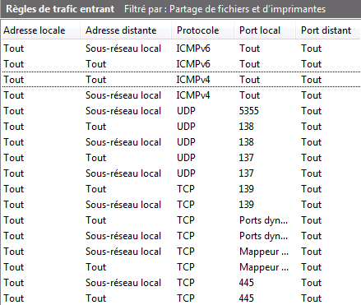
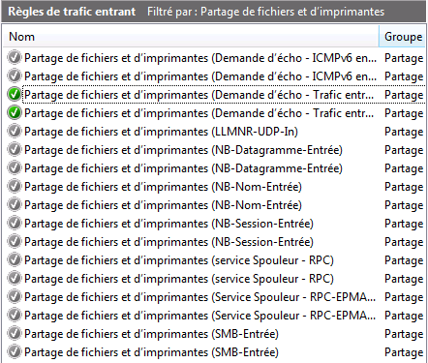
Et on Crée les Exceptions suivantes Nouvelles Règles MBSA-1 et MBSA-2
TCP 135
TCP 2112 (par exemple)
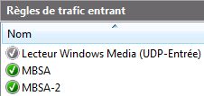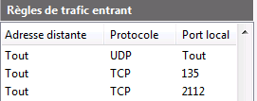
- Configuration de N° Port statique pour WUA, Windows Update Agent (ou désactivation du Pare-feu …). Dans le panneau de configuration / Services de composants, ou invite de commande dcomcnfg.exe
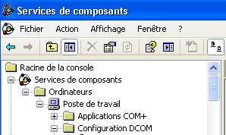 on descends dans Configuration DCOM
On trouve Windows Update Agent - Remote Access
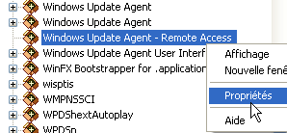 puis Propriétés
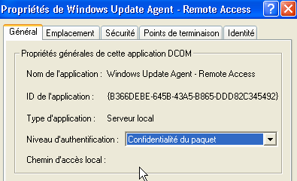
Dans l'Onglet Points de terminaison…
il faut Ajouter une connexion TCP/IP sur le port 2112 (par exemple)
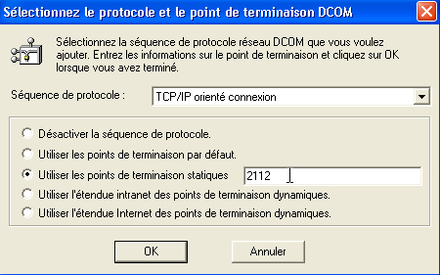
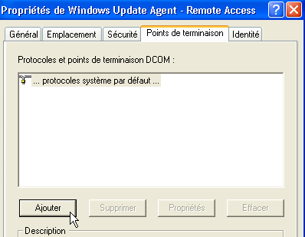

Procédure MBSA sur Xp Sp2:
N.B: pour une machine XP SP2 il faut appliquer un fix microsoft KB902400
Ce fix doit être installé en ligne de commande avec l'option /B:SP2QFE, soit donc la commande
WindowsXP-KB902400-x86-FRA.exe /B:SP2QFE

Procédure MBSA sur Seven:
N.B: pour une machine Seven attention à l'UAC
Il ne faut pas que le compte qui essaye d'accéder à distance soit soumis à l'UAC, autrement dit utiliser de préférence le compte administrateur intégré si l'UAC est actif sur le poste

La configuration de N° Port statique pour WUA, Windows Update Agent (ou désactivation du Pare-feu …). Repose exactement sur les mêmes mécanismes
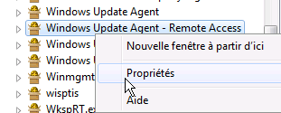
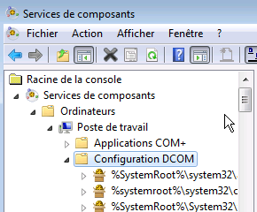
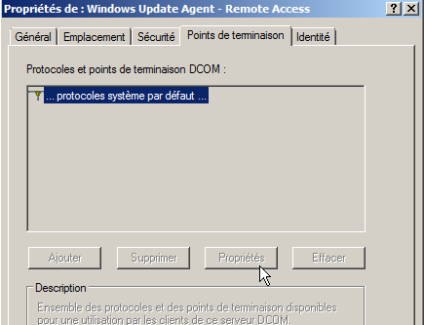
Mais l'accès aux propriétés n'est pas possible par défaut…
Ceci car l'administrateur ne peut pas modifier les fichiers systèmes sous SEVEN, seul le groupe prédéfini TrustedInstaller le peut…
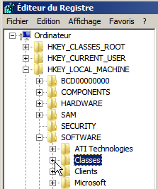

Sachant que les propriétés DCOM pour l'objet Windows Update Agent sont en fait stockées dans la base de registre ….
HKLM\SOFTWARE\CLASSES

Et plus précisément dans AppID\{B366DEBE………..DDD82C345492}
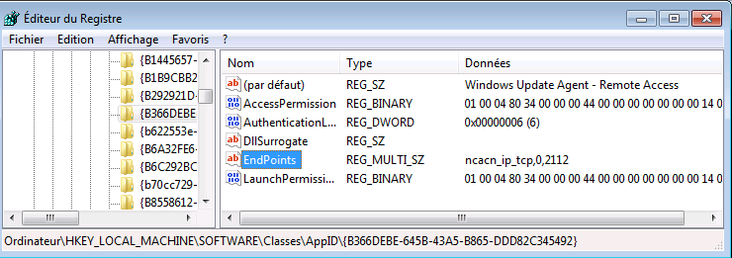

On demander les propriétés de la clé…
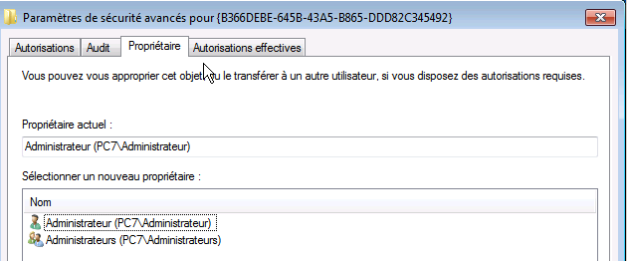
Et on s'approprie en NTFS l'objet, (à la place de TrustedInstaller) pour pouvoir ensuite s'y rajouter…
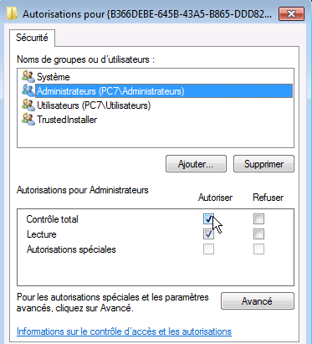

Maintenant les propriétés dcom de l'objet devraient être accessibles…

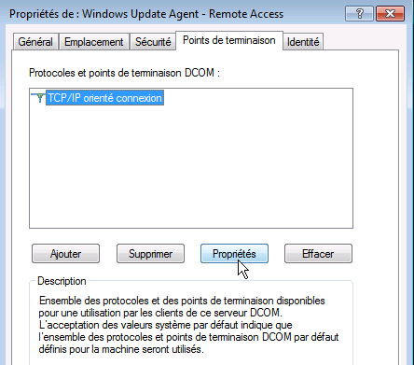
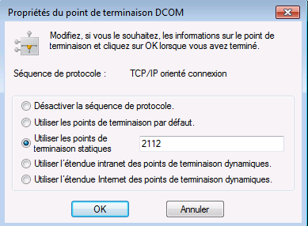

Ce qui correspond à la clé suivante
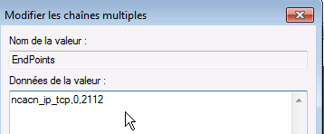

N.B: si on veut redonner TrustedInstaller comme identifiant de sécurité, pour redonner la propriété ou les autorisations de sécurité, il faut spécifier
NT SERVICE\TrustedInstaller

